Лабораторна робота № 5
Мета: набуття практичних навичок щодо побудови та використання діаграм кооперації та послідовності.
Хід роботи

Завдання 5.1. Визначення учасників взаємодії
Для моделювання обрано три ключових сценарії з різними акторами та логікою:
- Призупинення сайту Адміністратором: Складний процес модерації з умовною логікою.
- Створення сайту Користувачем: Базовий потік створення нового об'єкта.
- Створення тікету підтримки: Процес комунікації користувача з адміністрацією.
Учасники взаємодії (екземпляри класів, відповідно до діаграми класів):
- Актори: :Адміністратор, :Користувач
- Компоненти UI (Frontend): :AdminDashboardPage, :CreateSitePage, :NewTicketPage (Представлені класами Page у ЛР 3-4)
- Сервіси та Контролери (Backend): :adminController, :siteController, :supportController (Представлені класом SiteController у ЛР 3-4)
- Моделі (Backend): :Site, :User, :Warning, :Template, :SupportTicket (Представлені класами Моделей у ЛР 3-4)

Завдання 5.2. Побудова діаграми кооперації
Діаграма кооперації (комунікації) фокусується на структурних зв'язках між об'єктами та повідомленнях, якими вони обмінюються. Вона показує, хто з ким взаємодіє, а вкладена нумерація показує потік керування.
Для прикладу взято сценарій "Призупинення сайту Адміністратором".

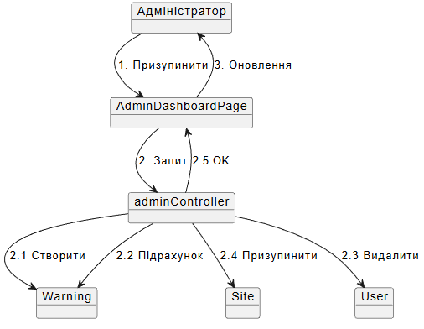

Рис.5.1. Діаграма кооперації

Завдання 5.3. Побудова діаграм послідовності
Діаграми послідовності, на відміну від кооперації, роблять акцент на часовій послідовності викликів. Вони детально показують "лінії життя" об'єктів та точний порядок обміну повідомленнями.

Сценарій 1: Призупинення сайту Адміністратором
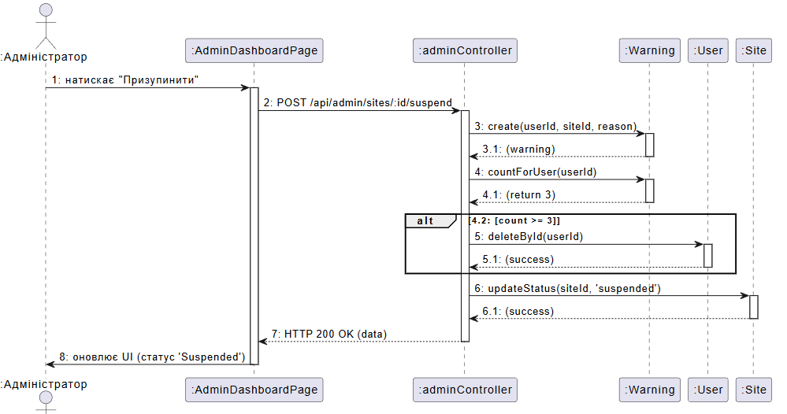
Рис.5.2. Діаграма послідовності “Призупинення сайту Адміністратором”

Сценарій 2: Створення сайту Користувачем
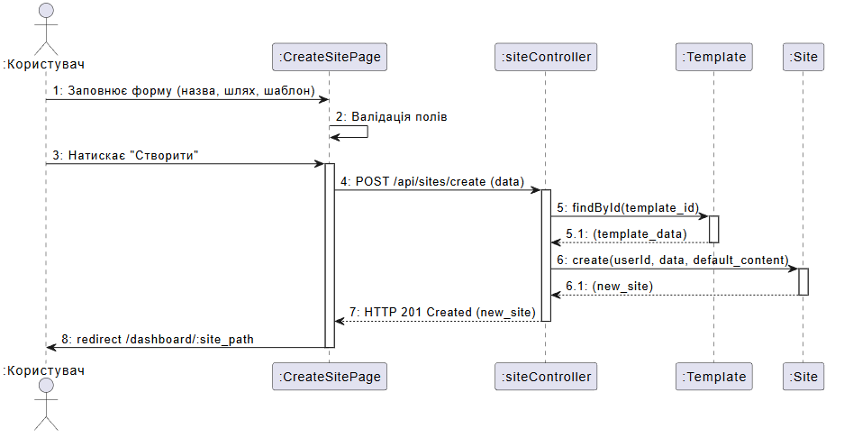

Рис.5.3. Діаграма послідовності “ Створення сайту Користувачем ”

Сценарій 3: Створення тікету підтримки
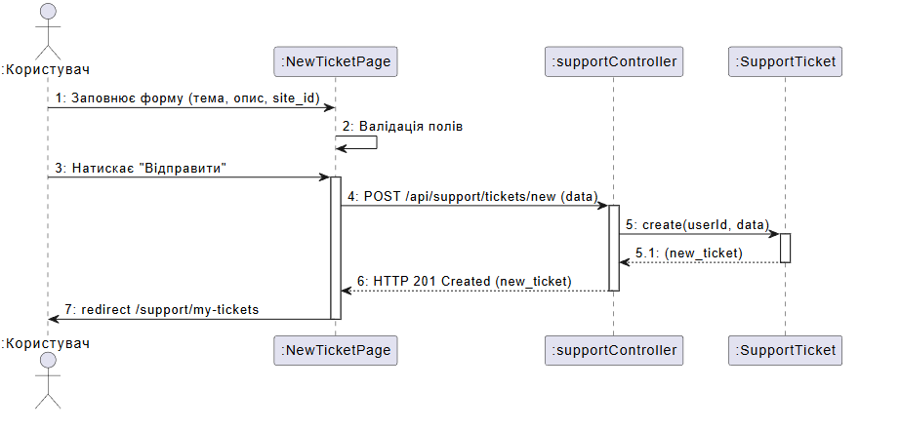

Рис.5.4. Діаграма послідовності “ Створення тікету підтримки ”
Висновок: в ході виконання лабораторної роботи були набуті практичні навички щодо побудови та використання діаграм кооперації та послідовності.

